С верою в сердце
Клуб «Казачок»
Экскурсия в Храм
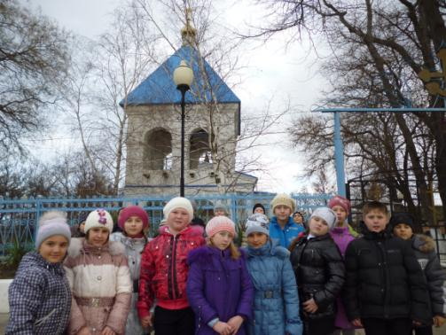
Храм Покрова Пресвятой Богородицы в Тамани основан в 1793 году первыми пришедшими на Тамань казаками. Форма церкви отождествляет собой корабль, плывущий к Царству Небесному. Храм обнесён с трёх сторон колоннами и увенчан башенкой в виде фонаря. Службы в Свято- Покровском храме проходили и в годы советской власти. Во время оккупации церковь так же была открыта, в Храм по- прежнему приходили люди, неся Господу все свои горести и радости. После войны Храм продолжал действовать, хотя и уменьшилось число прихожан. С начала 1990-х годов число прихожан Свято- Покровского храма неуклонно растёт. Здание отреставрировали. В июне 2001 года на колокольне были установлены новые колокола, отлитые в Воронеже. В 2013 году Храму Покрова Пресвятой Богородицы в Тамани исполнится 220 лет. Храм в разное время посещали: А.В.Суворов, А.С. Пушкин, М.Ю. Лермонтов, особым вниманием почтил Свято- Покровский храм Святитель Игнатий (Брянчанинов). Осенью 2011года на колокольню храма был воздвигнут колокол весом 350кг. Это событие состоялось благодаря усердию и помощи казаков Кубанского казачьего войска.

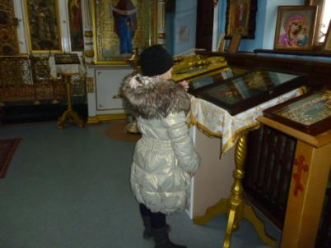
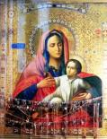

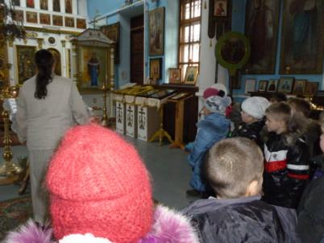
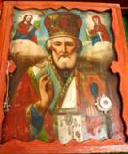

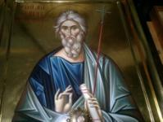
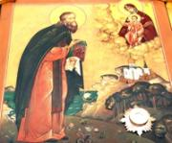
Храм хранит частицы святых мощей равноапостольной Марии Магдалины, Николая Чудотворца, архиепископа Мир Ликкийских, преподобных отцов Печерских, Григория Чудотворца, Ипатия Целеблика, Ефросиния Полоцкого, Ахила дьякона, Захария Постника, Агафона Чудотворца, преподобного Никона, святоправедного воина Федора Ушакова. Сохранена в церкви икона, жалованная императрицей Екатериной II храму – икона лика Пресвятой Богородицы. Среди древних икон особо знаменательна икона «Успения Божьей Матери» с частицами мощей преподобных отцов Печерских. На внутренней стороне иконы печать иконописания – 1789г. Перед этой иконой молились: Суворов, святитель Игнатий, Пушкин, Раевский, Лермонтов.

